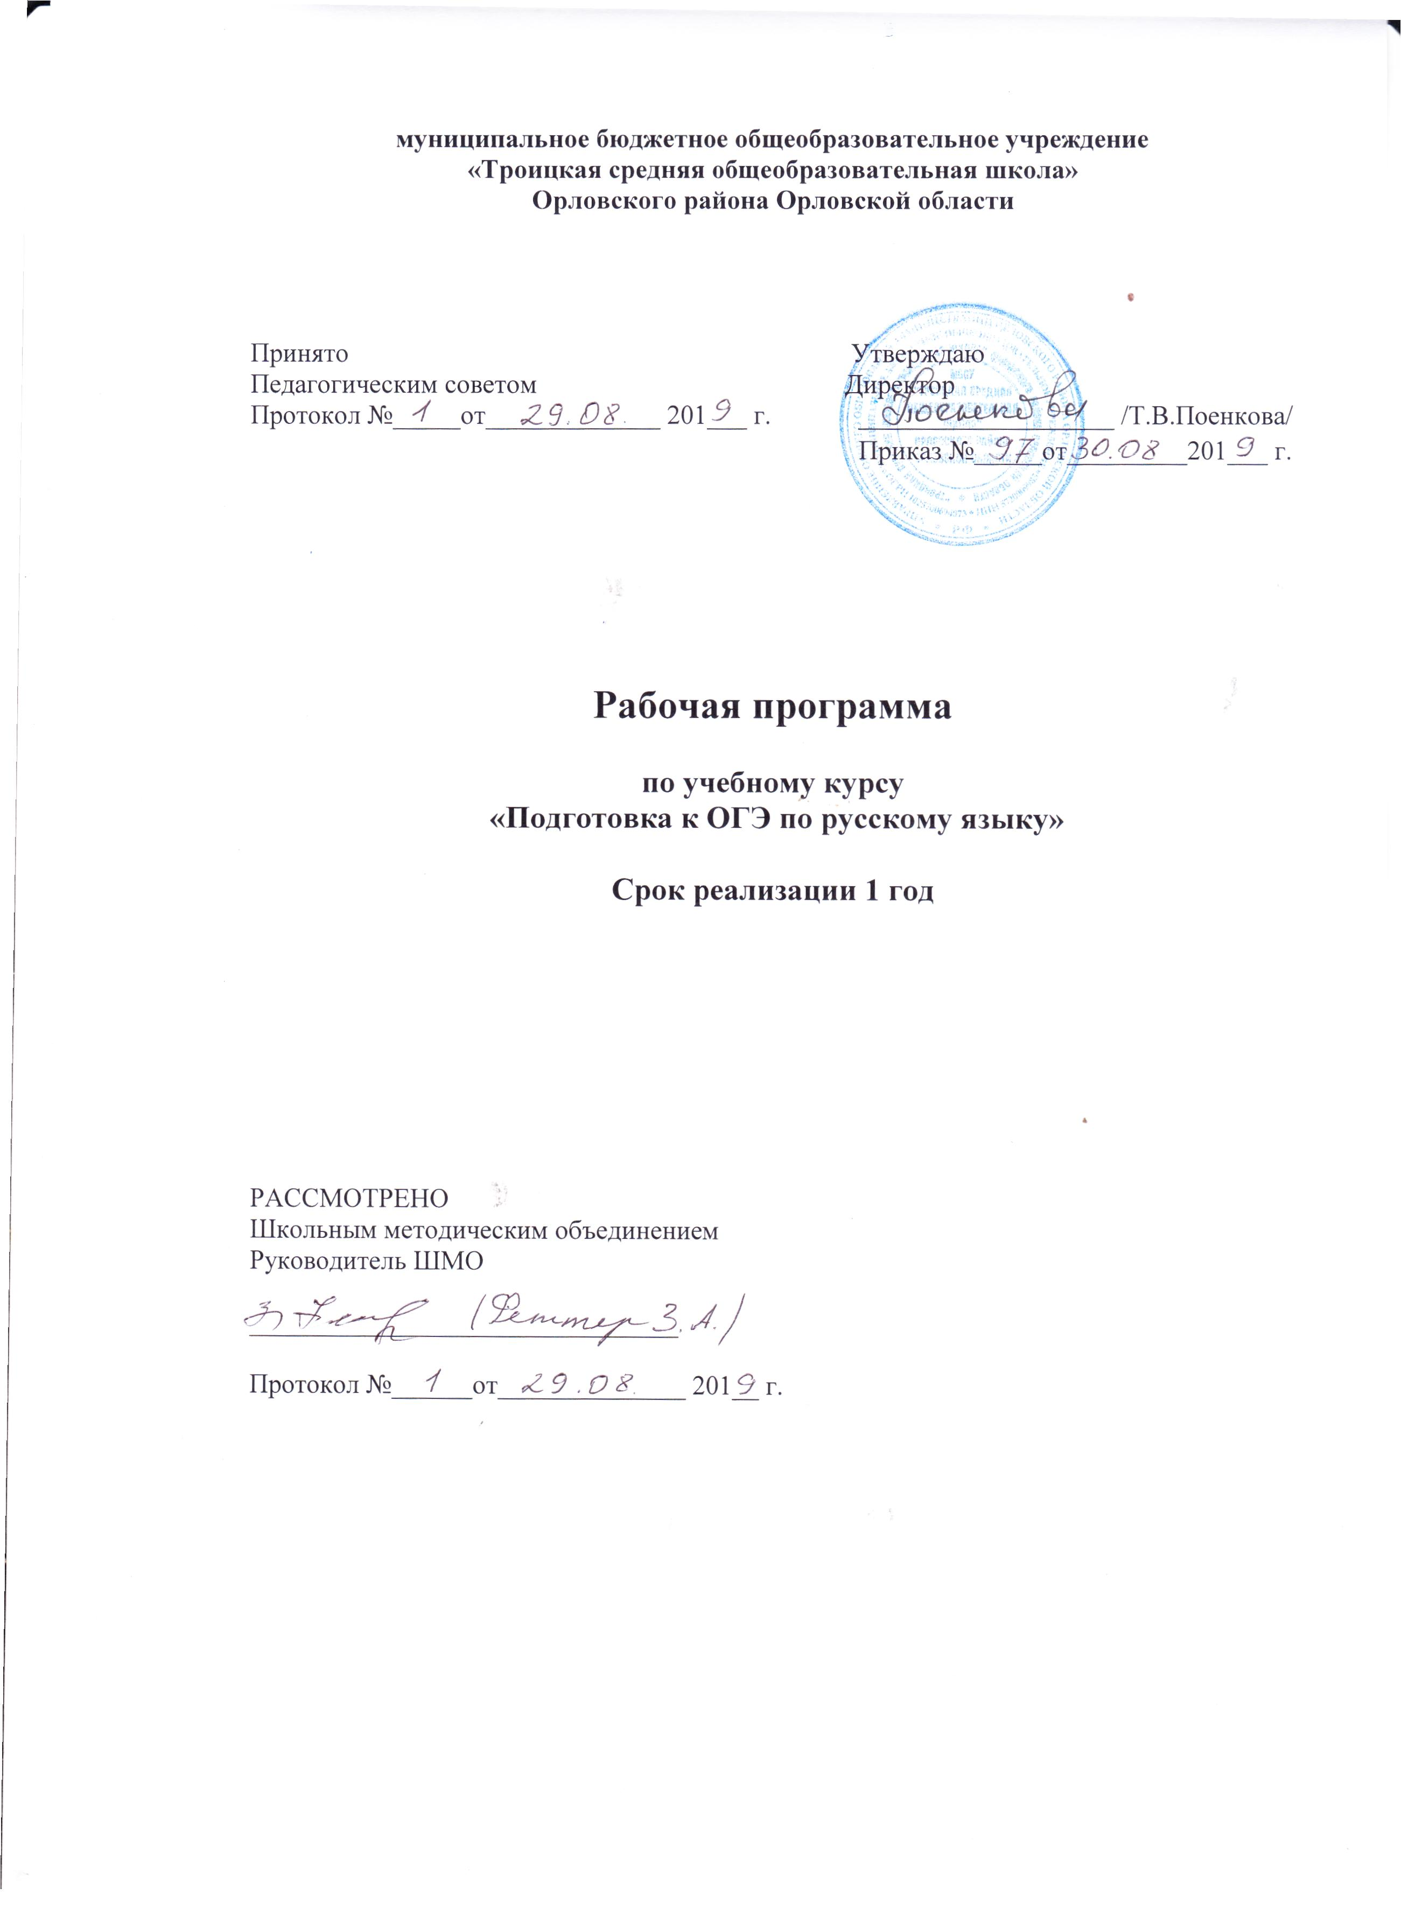

Планируемые результаты:
Личностные результаты:
– понимание русского языка как одной из основных национально-культурных ценностей русского народа, определяющей роли родного языка в развитии интеллектуальных, творческих способностей и моральных качеств личности, его значения в процессе получения школьного образования;
– осознание эстетической ценности русского языка; уважительное отношение к родному языку, гордость за него; потребность сохранить чистоту русского языка как явления национальной культуры; стремление к речевому самосовершенствованию;
– достаточный объѐм словарного запаса и усвоенных грамматических средств для свободного выражения мыслей и чувств в процессе речевого общения; способность к самооценке на основе наблюдения за собственной речью.

Метапредметные результаты:
– адекватное понимание информации устного и письменного сообщения;
– владение разными видами чтения;
– способность свободно, правильно излагать свои мысли в устной и письменной форме;
– грамотная работа с текстом по отбору основной информации.

Предметные результаты:
– владение всеми видами речевой деятельности:
аудирование и чтение:
– адекватное понимание информации устного и письменного сообщения (цели, темы текста, основной и дополнительной информации);
– владение разными видами чтения (поисковым/просмотровым, ознакомительным, изучающим) текстов разных стилей и жанров;
– владение умениями информационной переработки прочитанного текста (план, тезисы), компрессия текста; способность свободно пользоваться словарями различных типов, справочной литературой, в том числе и на электронных носителях;
– адекватное восприятие на слух текстов разных стилей и жанров; владение различными видами аудирования (с полным пониманием аудиотекста, с пониманием основного содержания, с выборочным извлечением информации);
– умение сравнивать речевые высказывания с точки зрения их содержания, принадлежности к определѐнной функциональной разновидности языка и использованных языковых средств;
говорение и письмо:
– умение воспроизводить в устной и письменной форме прослушанный или прочитанный текст с заданной степенью свѐрнутости (пересказ, план, тезисы);
– способность свободно, правильно излагать свои мысли в устной и письменной форме, соблюдать нормы построения текста (логичность, последовательность, связность, соответствие теме и др.), адекватно выражать своѐ отношение к фактам и явлениям окружающей действительности, к прочитанному, услышанному, увиденному;
– соблюдение в практике речевого общения основных орфоэпических, лексических, грамматических норм современного русского литературного языка; стилистически корректное использование лексики и фразеологии;
– соблюдение в практике письма основных правил орфографии и пунктуации.

Содержание программы

1. Содержание и структура ОГЭ по русскому языку. Типология заданий (1 час).
2. Текст. Типы речи. (2 часа).
Текст. Основные признаки текста. Тема и основная мысль текста. Развитие мысли в тексте. Данная и новая информация. Деление тексты на абзацы и микротемы. Строение абзаца. План текста: простой, сложный, тезисный.
Типы речи: повествование, описание, рассуждение. Особенности строения текстов разных типов речи. Структура текста-рассуждения. Языковые средства связи.
3. Сочинение-рассуждение на тему, связанную с анализом текста. (5 часов).
Особенности композиционного построения сочинения-рассуждения данного типа. Формулирование тезиса, отражающего основную мысль текста. Аргументация с опорой на исходный текст. Оформление аргументов.
4. Сочинение-рассуждение на лингвистическую тему. (3 часа).
Основные требования к сочинению-рассуждению на лингвистическую тему. Теоретический уровень осмысления темы. Особенности аргументации.
5 Сжатое изложение как вид информационной переработки текста. (4 часа).
Подробное, выборочное, сжатое изложение. Основные приёмы содержательной компрессии текста: разделение информации на главную и второстепенную, исключение несущественной и второстепенной информации; свёртывание исходной информации за счёт обобщения (перевода частного в общее).
Языковые приёмы компрессии текста: замена однородных членов обобщающим наименованием; фрагмента предложения синонимичным выражением; замена предложения или его части указательным, определительным и отрицательным местоимением с обобщающим значением; сложноподчинённого предложения простым, исключение повторов, фрагмента предложения, одного или нескольких синонимов.
Этапы написания сжатого изложения. Определение темы и идеи текста. Определение логико-смысловой структуры текста. Выделение микротем и их основного содержания. Абзацное членение текста. Этап моделирования сжатого изложения.
6. Фонетика. Орфоэпия. (2 часа).
Фонетическая система русского языка. Гласные и согласные звуки. Звуковые процессы в области гласных и согласных звуков. Фонетический разбор.
Орфоэпические нормы (нормы ударения, нормы произношения), логическое ударение. Выразительные средства русской фонетики: ассонанс, аллитерация.
7. Лексика и фразеология. (4 часа).
Лексическая система русского языка. Многозначность слова. Прямое и переносное значение слов. Изобразительно-выразительные средства языка, основанные на переносном значении слова (тропы): эпитет, метафора, сравнение, олицетворение, метонимия, гипербола, литота, ирония.
Омонимы. Синонимы. Антонимы. Паронимы. Изобразительные возможности синонимов, антонимов, паронимов, омонимов. Контекстуальные синонимы и антонимы. Диалектизмы, специальная лексика, архаизмы, историзмы, неологизмы. Общеупотребительная, разговорно-бытовая и книжная лексика. Стилистические синонимы. Лексические нормы.
Русская фразеология. Крылатые слова, пословицы, поговорки.
8. Морфемика. Словообразование. Орфография. (3 часа).
Состав слова. Морфологический и неморфологический способы образования. Чередование звуков в корне слова.
Правописание корней и приставок. Правописание безударных гласных в корне слова. Правописание корней с чередованием гласных а-о, е-и. Правописание гласных и согласных в приставках, не зависящее от произношения. Правописание приставок, оканчивающихся на з (с). Правописание приставок пре и при.
9. Морфология. Орфография. (5 часов).
Общее грамматическое значение, морфологические признаки и синтаксические функции знаменательных частей речи. Морфологический разбор знаменательных частей речи. Трудные случаи морфологического разбора. Морфологические нормы: образование форм именительного и родительного падежей множественного числа имён существительных, падежных форм числительных, форм различных степеней сравнения прилагательных, форм глаголов, местоимений и деепричастий. Служебные части речи: предлоги, союзы, частицы. Грамматическая омонимия.
Правописание суффиксов и окончаний имён существительных, прилагательных, глаголов, причастий. Правописание наречий. Одна и две буквы н в суффиксах различных частей речи. Правописание предлогов, союзов. Раздельное и слитное написание не и ни со словами различных частей речи.
10. Синтаксис. Пунктуация. (4 часа).
Словосочетание, типы связи в словосочетаниях: согласование, управление, примыкание. Предложение. Грамматическая основа предложения. Способы выражения подлежащего и сказуемого. Виды односоставных предложений. Полные и неполные предложения. Осложнённое простое предложение: однородные члены, обособленные члены, вводные слова, обращения. Сложное предложение. Основные типы сложных предложений: сложносочинённое, сложноподчинённое, бессоюзное. Сложные предложения с разными видами связи между частями. Способы оформления чужой речи. Предложения с прямой и косвенной речью. Цитирование.
Синтаксические нормы: нормы согласования и управления слов, правильное построение предложений с деепричастными оборотами, с однородными членами предложения и однородными придаточными, построение сложноподчиненных предложений, построение предложений с косвенной речью. Синтаксическая синонимия как источник богатства и выразительности русской речи.
Знаки препинания между подлежащим и сказуемым. Знаки препинания в простом осложнённом предложении (предложения с однородными, обособленными членами, вводными словами, обращениями). Знаки препинания в сложном союзном предложении. Знаки препинания в бессоюзном сложном предложении. Знаки препинания в предложениях с прямой речью.
11. Итоговое занятие. (1 час)

Тематическое планирование
34 часа

№  темы | Тема | Кол-во часов
1. | Содержание и структура ОГЭ по русскому языку. Типология заданий | 1
2. | Текст. Типы речи. | 2
3. | Сочинение-рассуждение на тему, связанную с анализом текста. | 5
4. | Сочинение-рассуждение на лингвистическую тему. | 3
5. | Сжатое изложение как вид информационной переработки текста. | 4
6. | Фонетика. Орфоэпия. | 2
7. | Лексика и фразеология. | 4
8. | Морфемика. Словообразование. Орфография. | 3
9. | Морфология. Орфография. | 5
10. | Синтаксис. Пунктуация. | 4
11. | Итоговое занятие. | 1
Итого |  | 34

